中国海洋大学全日制本科课程期末考试试卷
学号: 姓名: 专业年级: 授课教师： 考场教室号: 座号:
----------------装---------------- -------------订--- ------------------------线------------------------

_2013__年秋季学期 考试科目： 线性代数 _ 学院： 数学科学学院
试卷类型： B 卷 命题人: 李长军 _ 审核人：________ _

考试说明：本课程为闭卷考试，共___页，除考场规定的必需用品外还可携带的文具有______________。
(或：本课程为开卷考试，共____页，除考场规定的必需用品外还可携带文具和资料有____________。)

题号 | 一 | 二 | 三 | 四 | 五 | 六 | 总分
得分

一、填空题(共 6 题，每题 3分，共 18分)
1.行列式 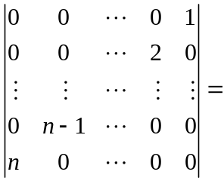 . 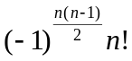
2. 设为3阶矩阵，将的第2列加到第1列得矩阵，再交换的第2行与
第3行得单位矩阵记为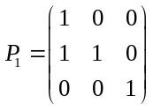，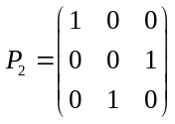，则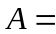 .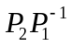
3.设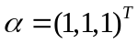,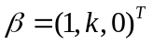，若矩阵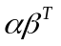相似于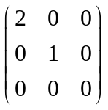，则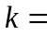 .2
4.设二次型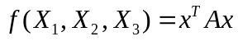的秩为2，中各行元素之和为3，中对角元之和是4，
则在正交变换下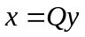的标准型为______ . 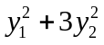
5. 设矩阵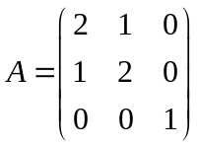, 矩阵满足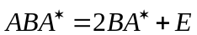, 其中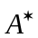为的伴随矩阵,
是单位矩阵, 则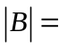______-.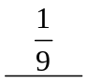
6. 设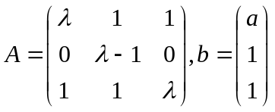，且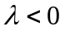，已知线性方程组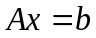有无穷多个解
则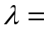 ， . 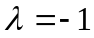，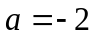
二、选择题(共 6题，每题 3分，共 18分)
1. 设4元线性方程组，的秩为2，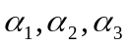是该方程组的三个线性无关的解，
则（ D ）是线性方程组的通解（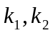是任意常数）
（A） （B）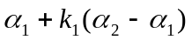
（C）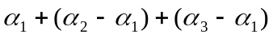 （D）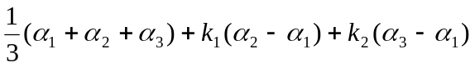
2.设矩阵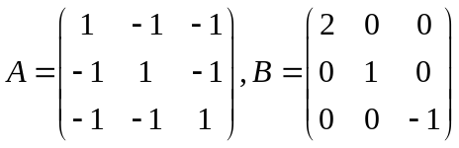，则与（ B ）
(A) 合同，且相似 (B) 合同，但不相似
(C) 不合同，但相似 (D) 既不合同，也不相似.
3.向量组 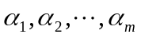线性无关的充要条件是（ C ）
(A)均不为零向量
(B)中任意两个向量的分量不成比例
(C) 中任意向量不能由其余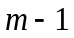向量线性表示
(D) 有一部分向量线性无关.
4. 满足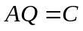的可逆矩阵为（ D ）
（A）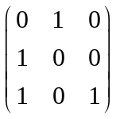. （B）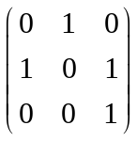.
（C）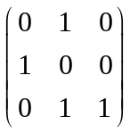. （D）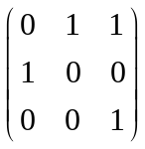.
5.设为阶非零矩阵，为阶单位矩阵．若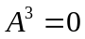，则下列结论正确的是( A )．
(A) 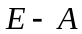可逆， 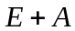可逆. (B) 不可逆，可逆.
(C) 不可逆，不可逆. (D) 可逆， 不可逆.
6.若阶矩阵经过若干次初等变换化为，则必有（D ）.
（A） 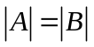； （B）存在可逆矩阵，使得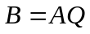；
（C）方程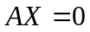和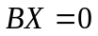同解； （D）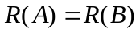.

三、计算题(共 4题，每题 6分 共 24 分)
1. （满分6分）设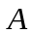的伴随矩阵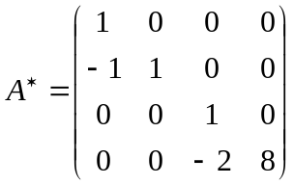且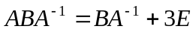，求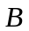
解：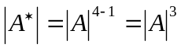
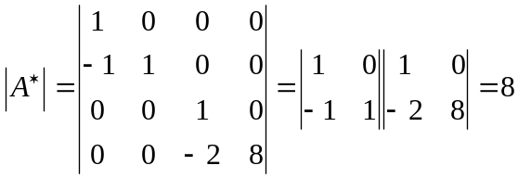，所以，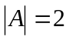
因为，
所以，
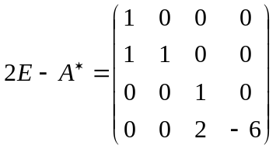 初等变换法：
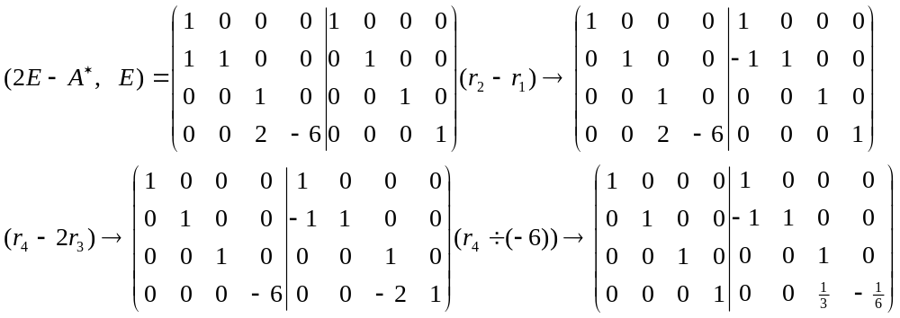所以，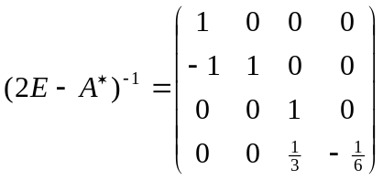，从而，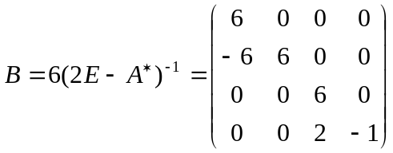

2. （满分6分）已知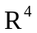的两组基为
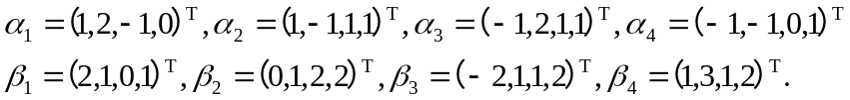
求基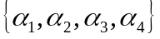到基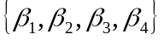的过渡矩阵；若在基下的坐标为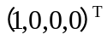。
解：解：（1）设基到基的过渡矩阵为A，则：
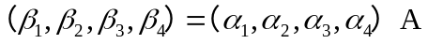
从而 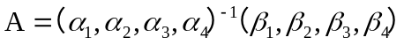
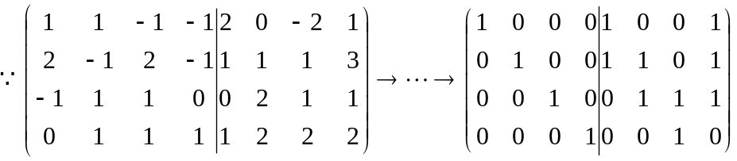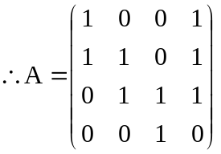

3. （满分6分）求向量组的
秩及其一个极大线性无关组，并用它们表示其余向量.

解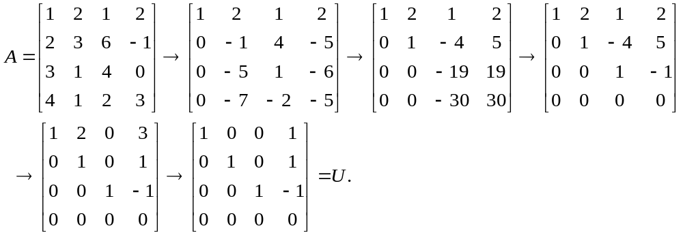
记 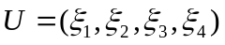，则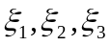是的列向量组的一个极大线性无关组，
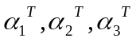也为的列向量组的一个极大线性无关组，且 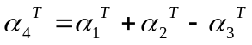.
故秩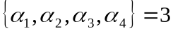，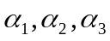为向量组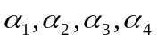的一个极大线性无关组，且
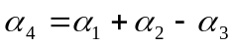.
4.（满分6分）设是3阶方阵，且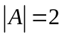，为的伴随矩阵，
求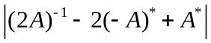．
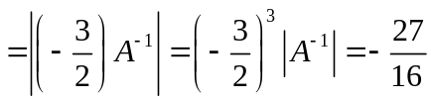
四、证明题(共 2题，共 14 分)
1. （6分）设二次型．
记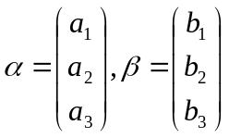．证明二次型对应的矩阵为 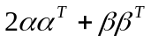；

证明：
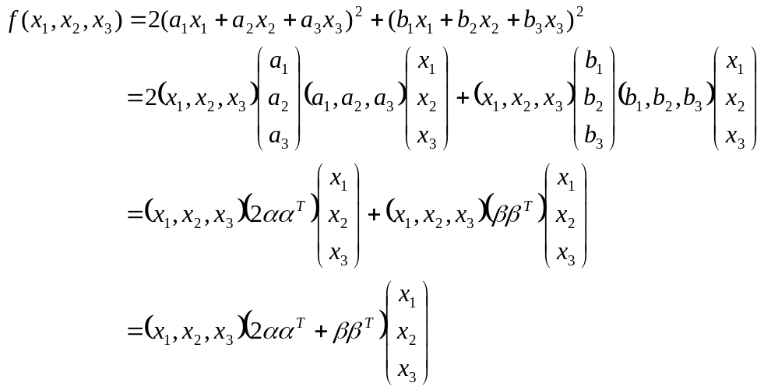
所以二次型对应的矩阵为 ．
2.设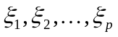是齐次线性方程组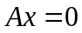的一个基础解系，向量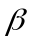满足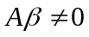，
证明：向量组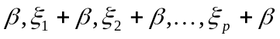线性无关。
证：若有
则 （1）
若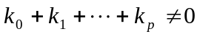，则可由线性表出。
是齐次线性方程组的一个基础解系
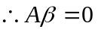与已知矛盾
从而只能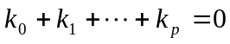， （2）
代入（1）式有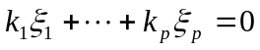
线性无关
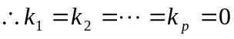，代入（2）式得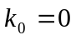，所以结论可证。
五、计算题(共 1 题，共 14 分)
设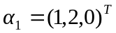, 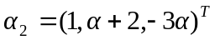, 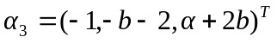, 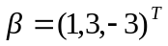,
试讨论当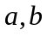为何值时,
(Ⅰ) 不能由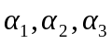线性表示;
(Ⅱ) 可由唯一地线性表示, 并求出表示式;
(Ⅲ) 可由线性表示, 但表示式不唯一, 并求出表示式.
【分析】将可否由线性表示的问题转化为线性方程组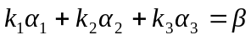
是否有解的问题即易求解.
【详解】 设有数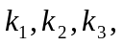使得
. (*)
记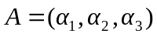. 对矩阵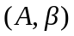施以初等行变换, 有
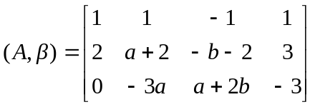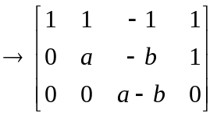.
(Ⅰ) 当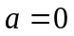时, 有
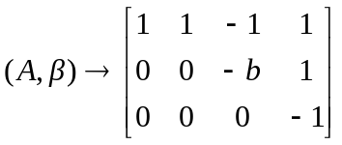.
可知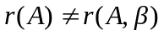. 故方程组(*)无解, 不能由线性表示.
(Ⅱ) 当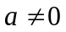, 且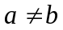时, 有
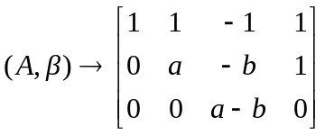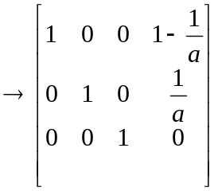
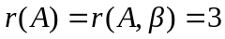, 方程组(*)有唯一解：
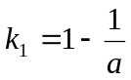, 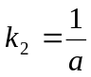, 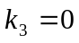．
此时可由唯一地线性表示, 其表示式为
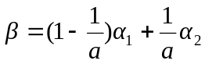．
(Ⅲ) 当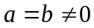时, 对矩阵施以初等行变换, 有
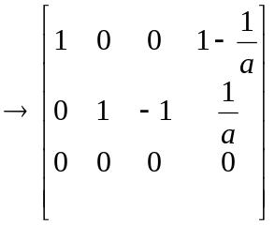，
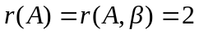, 方程组(*)有无穷多解， 其全部解为
, 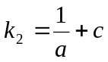, 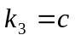， 其中为任意常数．
可由线性表示, 但表示式不唯一, 其表示式为
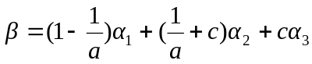．

六、计算题(共 1 题，共 12 分)
利用正交变换法，将化二次型化为标准形,
（1）当特征值的和是9时，求 ；（2）求正交变换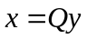 将二次型化为标准型，写出正交矩阵。

解：（1）因为特征值的和是9，且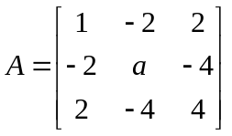，即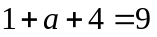 ，
所以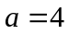.

（2）二次型为
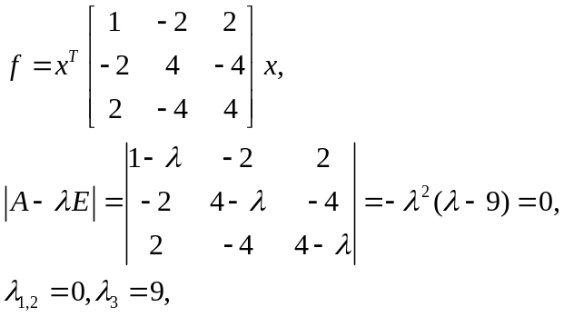
当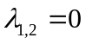时，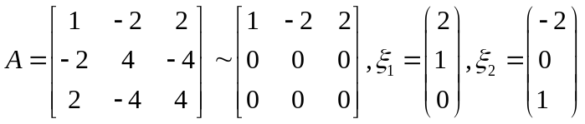
正交化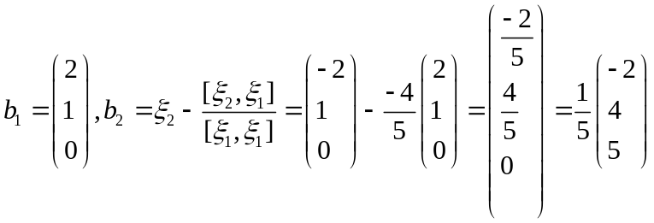，
单位化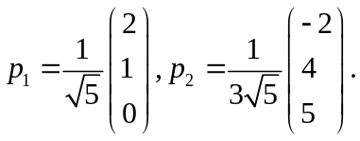
当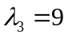时，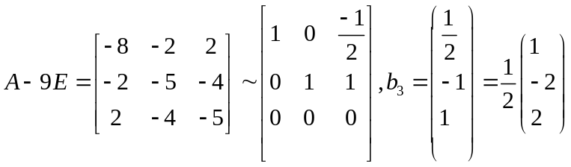，
学号: 姓名: 专业年级: 授课教师： 考场教室号: 座号:
----------------装---------------- -------------订--- ------------------------线------------------------
单位化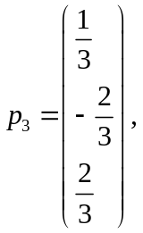 所以 正交矩阵